

**Nuri Cahyono, S.Kom**

08992566355

**Akademi Internet Marketing & Komputer Yogyakarta**



**Web Desain**

[http://imkom.co.i](http://imkom.co.id/)

[d](http://imkom.co.id/)

HTML

HTML digunakan untuk membangun suatu halaman web. Sekalipun banyak orang menyebutnya sebagai suatu bahasa pemrograman, HTML sama sekali bukan bahasa pemrograman, tapi merupakan bahasa markup (penandaan), terhadap sebuah dokumen teks. Simbol markup yang digunakan oleh HTML ditandai dengan tanda lebih kecil ( < ) dan tanda lebih besar ( > ) yang biasa disebut tag.

# 1. Dokumen dan Penamaan HTML

Sebuah file HTML merupakan file teks biasa yang mengandung tag-tag HTML. Karena merupakan file teks, maka HTML dapat dibuat dengan menggunakan teks editor yang sederhana, misalnya notepad. Dapat juga menggunakan HTML editor yang bersifat WYSIWYG ( *What You See Is What You Get* ), misalnya Frontpage atau Dreamwaver.

Untuk menandai bahwa sebuah file teks merupakan file HTML, maka ciri yang paling nampak jelas adalah ekstensi filenya, yaitu .htm atau .html. Dalam pemberian nama sebuah dokumen bersifat *case sensitive* sehingga dokumen dengan nama **a.html** akan berbeda dengan dokumen **A.html**.

# 2. Elemen dan Tag HTML

Elemen HTML yaitu komponen penyusun terkecil dari sebuah dokumen HTML. Untuk menandainya. Elemen dapat berupa teks murni, atau bukan teks, atau keduanya.

Untuk menandai sebuah elemen dalam suatu dokumen HTML digunakan tag. Tag HTML terdiri dari sebuah simbol lebih kecil ( < ) dan dan lebih besar ( > ).

Nama elemen ditunjukkan oleh nama dari tagnya. Suatu elemen biasanya ditandai dengan pasangan tag, walaupun ada beberapa nama elemen yang ditandai dengan satu tag tanpa harus berpasangan. Diantaranya:

* Image ( <img /> )

* Ganti Baris – Break ( <br /> )

* Horizontal Rule ( <hr /> )

Input Field ( <input /> )

Tag dapat mempunyai atribut. Atribut mendefinisikan sesuatu tentang tag tersebut. Atribut digunakan untuk mengubah default pemformatan dokumen dengan tag yang bersangkutan.

Struktur Element

## Element



Tag Pembuka Tag Penutup



**<p** align="center"**>** ..... **</p>**



## Name Value Content



Atribut

## Struktur Dasar HTML

**<**

**html**

**>**

**<**

**head**

**>**

....informasi dokumen....

**<**

**/head**

**>**

**<**

**body**

**>**

....konten yang di tampilkan

pada halaman browser.....

**<**

**/body**

**>**

**<**

**/html**

**>**

# 3. Penggunaan Tag dan Atributnya

Dalam pembuatan dokumen HTML penulisan elemen yang diawali dan diakhiri tanda tag

HTML, memiliki syarat penulisan yaitu:

* Tag HTML diapit dengan dua karakter kurung sudut ( < dan > )

* Tag HTML secara normal selalu berpasangan misal (<i>...</i>)

* Tag pertama dalam suatu pasangan adalah tag awal, dan tag yang kedua merupakan tag akhir.

2

Tag html tidak *case sensitive*. Ini artinya <b> sama dengan <B>

* Jika dalam suatu tag terdapat tag lain, maka penulisan tag akhir tidak boleh bersilang dan harus berurutan. Misalnya <b><I>..Tebal dan Miring..</I></b>

# 3. Tag Dasar HTML

## 4.1 HTML

Merupakan tag dasar yang mendifinisikan bahwa dokumen adalah dokumen html. Tag ini merupakan suatu keharusan bagi pemrogram web untuk menuliskannya sebagai tag pertama dalam dokumen html. Penulisan tag seperti berikut ini :

**<html>** pada awal dokumen dan **</html>** pada akhir dokumen

## 4.2 Head

Bagian Head sebenarnya tidak harus ada pada dokumen HTML, tetapi pemakaian head yang benar akan meningkatkan kegunaan suatu dokumen HTML. Isi bagian head – kecuali judul dokumen – tidak akan terlihat oleh pembaca dokumen tersebut. Penulisan tag seperti berikut ini :

**<head>** di awal setelah **<html>** dan **</head>** di akhir section head.

Elemen-elemen pada bagian head akan mengerjakan tugas-tugas sebagai berikut :

* Menyediakan judul dokumen

* Menjembatani hubungan antar dokumen

* Memberitahu browser untuk membuat form pencarian

* Menyediakan metode untuk mengirim pesan ke tipe browser

Elemen yang mungkin terdapat pada bagian head :

* Tag **<title>**, digunakan untuk memberi judul dokumen. Penggunaannya adalah sebagai berikut :

**<title>**Judul Dokumen**</title>**

* Tag **<base>**, digunakan untuk menentukan basis URL sebuah dokumen. Contoh penggunaannya adalah sebagai berikut berikut :

**<base** href="//www.alamat.com/direktori" **/>**

Tag **<link>**, digunakan untuk menunjukkan relasi antar dokumen HTML.

Tag ini mempunyai beberapa atribut :

|  |  |
| --- | --- |
| **Atribut** | **Fungsi** |
| href | Menunjuk pada URL / dokumen lain |
| rel | Mendefinisikan relasi terhadap sebuah dokumendan dokumen lain yang berisi informasi tentang personil yang member kontribusi terhadap dokumen tersebut |
| rev | Mendefinisikan relasi sebuah dokumen HTML dengan dokumen lain |
| type | Menentukan tipe dan paramenter dari relasi |

Contoh penggunaannya adalah sebagai berikut:

**<link** rel="stylesheet"href="http://alamat.com/style.css"type="text/css" **/>**

* Tag **<meta>**, digunakan untuk mendefinisikan informasi-informasi di luar HTML Informasi meta dapat digunakan oleh browser untuk menjalankan suatu aktivitas yang belum didukung oleh HTML.

Tag **<meta>** mempunyai atribut :

|  |  |
| --- | --- |
| **Atribut** | **Fungsi** |
| http-equiv | Mendefinisikan properti dari elemen |
| name | Menyediakan deskripsi tambahan dari elemen |
| url | Mendefinisikan target dokumen dari sebuah properti |
| content | Menyediakan nilai respon dari properti |

Untuk lebih memperjelas penggunaan atribut tag **<META>** perhatikan contoh berikut ini :

**<meta** http-equiv="refresh"content="60"url=["www.alamat.com"](http://www.alamat.com/)**/>**

Perintah diatas akan diterjemahkan oleh browser sebagai “tunggu 60 detik, kemudian panggil dokumen baru pada www.alamat.com". Jika atribut URL tidak disertakan, maka halaman itu sendiri yang akan dipanggil, jadi setara dengan mengklik tombol Refresh / Reload pada browser.

Penggunaan elemen **<meta>** yang paling populer adalah penggunaan properti Keyword dan Description. Kedua properti ini sangat berguna untuk membantu kerja search engine. Biasanya search engine akan menggunakan teks yang disebutkan pada properti Keyword untuk mengindeks dokumen dan menggunakan teks yang terdapat pada properti Description untuk mendeskripsikan indeks tersebut.

## 4.3 BODY

Bagian BODY merupakan isi dari dokumen HTML. Semua informasi yang akan ditampilkan, mulai dari teks, gambar, sound, dan lain-lain, akan ditempatkan di bagian ini.

Seperti telah disebutkan di atas, bagian BODY diawali oleh tag **<body>** dan ditutup

**</body>**.

Atributnya:

|  |  |
| --- | --- |
| **Atribut** | **Fungsi** |
| alink | Menunjukkan warna link aktif |
| background | Merujuk URL atau direktori dari gambar yang digunakan sebagai latar belakang |
| bgcolor | Menentukan warna latar belakang |
| bgproperties | Jika nilai atribut diisi “FIXED”, maka gambar latar belakang tidak ikut    tergulung |
| leftmargin | Batas kiri dokumen |
| link | Menentukan warna link yang belum dikunjungi |
| text | Menentukan warna teks |
| topmargin | Menentukan batas atas |
| vlink | Menentukan warna link yang telah dikunjungi |

### 01.latihan_01.html



**<**

**html**

**>**

**<**

**head**

**>**

**<**

**title**

**>**

Penggunaan BODY

**<**

**/title**

**>**

**<**

**/head**

**>**

**<**

**body**

bgcolor=

"silver"

text=

"blue"

vlink=

"#ff0000"

link=

"green"

**>**

Ini adalah contoh penggunaan body.

Dan ini adalah sebuah

**<**

**a**

href=

""

**>**

link

**<**

**/a**

**>**

.

**<**

**/body**

**>**

**<**

**/html**

**>**

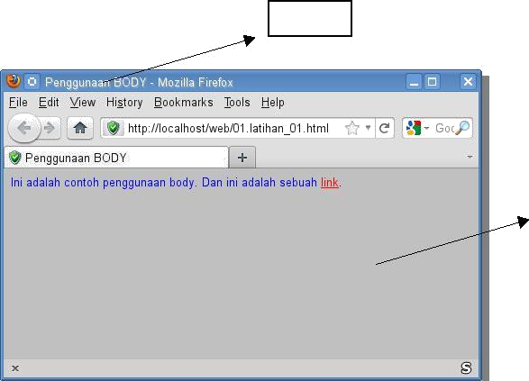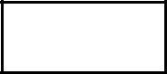

Title

Body

|  |  |
| --- | --- |
| **Warna** | **Nilai** |
| Black | #000000 |
| Maroon | #800000 |
| Green | #008000 |
| Olive | #808000 |
| Navy | #000080 |
| Purple | #800080 |
| Teal | #008080 |
| Gray | #808080 |
| Silver | #c0c0c0 |
| Red | #ff0000 |
| Lime | #00ff00 |
| Yellow | #ffff00 |
| Blue | #0000ff |
| Fuchsia | #ff00ff |
| Aqua | #00ffff |
| White | #ffffff |

Table Warna

## 4.4 Memberikan Komentar

Untuk mempermudah pembacaan kembali kode-kode HTML, kadang-kadang ditambahkan komentar ke dalam sebuah dokumen. Agar komentar tidak dapat dibaca pada browser, maka harus digunakan tanda khusus, yaitu **<!--** dan diakhiri dengan tanda

**-->**.

### 01.latihan_0 2 .html



**<**

**html**

**>**

**<**

**head**

**>**

**<**

**title**

**>**

Penggunaan Komentar

**>**

**<**

**/title**

**<**

**/head**

**>**

**<**

**body**

**>**

*<*

*!*

*--*

*ini merupakan suatu komentar*

*--*

*>*

Selamat belajar html

**<**

**br**

**>.**

Semoga sukses!

**<**

**/body**

**>**

**<**

**/html**

**>**

## 4.5 Memformat Dokumen HTML

Dalam HTML terdapat beberapa tag yang dapat digunakan untuk memformat dokumen.

Tag-tag tersebut diantaranya adalah :

• Tag **<h#>**, membuat heading sebuah dokumen. Nilai n berkisar antara 1 hingga 6.

### 01.latihan_0 3 .html



**<**

**html**

**>**

**<**

**head**

**>**

**title**

**>**

**<**

Latihan Heading

**<**

**/title**

**>**

**<**

**/head**

**>**

**<**

**body**

**>**

**<**

**h**

**1>**

Ini Heading 1

**<**

**/h1>**

**<**

**h**

**2>**

Ini Heading 2

**<**

**/h2>**

**<**

**h**

**3>**

Ini Heading 3

**<**

**/h3>**

**<**

**h**

**4>**

Ini Heading 4

**<**

**/h4>**

**<**

**h**

**5>**

Ini Heading 5

**<**

**/h5>**

**<**

**h**

**6>**

Ini Heading 6

**<**

**/h**

**6>**

**<**

**/body**

**>**

**<**

**/html**

**>**

* Tag **<br />**, membuat baris baru, tidak memerlukan penutup **</br>**

* Tag **<p>**, memulai paragaraf baru.

* Tag **<hr />**, membuat garis batas horizontal, tidak memerlukan penutup **</hr>**

### 01.latihan_0 4 .html



**<**

**html**

**>**

**<**

**head**

**>**

**<**

**title**

**>**

Cerita Ramayana

**>**

**<**

**/title**

**<**

**/head**

**>**

**<**

**body**

**>**

Cerita wayang Ramayana, di Kerajaan Alengka Diraja

**<**

**br**

**>**

Rahwana membuat geger karena menculik Dewi Sinta

**<**

**p**

**>**

Anoman, Si Kera Putih

ditugaskan Tukul Arwana untuk menjemput Sinta

**>**

**<**

**/p**

Tukul Arwana tidak sempat menjeputnya, karena sedang

mengisi acara di stasiun TV Swasta

**>**

**<**

**hr /**

Rama Tukul Arwana

**<**

**hr />**

**<**

**br /**

**>**

**<**

**h**

**1>**

Bab I HTML

**<**

**/h**

**1>**

Ini adalah isi Bab I

**<**

**h**

**2>**

1.1

Subbab HTML

**<**

**/h2>**

Ini

adalah isi Subbab 1.1

**<**

**h**

**3>**

1.1.1

Sub

-

Subbab HTML

**<**

**/h3>**

Ini adalah isi Sub Subbab 1.1.1

**<**

**/body**

**>**

**<**

**/html**

**>**

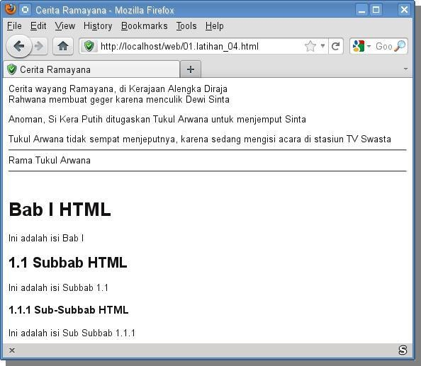

• Tag **<pre>**, membuat tampilan dokumen HTML pada browser sama dengan tampilan pada teks editor. Dengan tag **<pre>**, maka tag **<p>** dan tag **<br />** jadi tidak diperlukan lagi.

### 01.latihan_0 5 .html

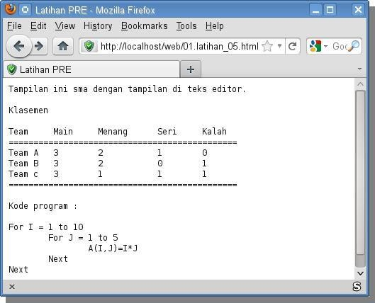

**<**

**html**

**>**

**<**

**head**

**>**

**<**

**title**

**>**

Latihan PRE

**<**

**/title**

**>**

**<**

**/head**

**>**

**<**

**>**

**body**

**pre**

**<**

**>**

Tampilan ini

sma dengan tampilan di teks editor.

Klasemen

Team

Main

Menang

Seri

Kalah

=================================================

Team A

3

2

1

0

Team B

3

2

0

1

Team c

3

1

1

1

=================================================

Kode program

:

For I = 1 to

10

For J = 1

to 5

A(I,J)=I*J

Next

Next

**<**

**/pre>**

**<**

**/body**

**>**

**<**

**/html**

**>**

* Tag **<center>**, Teks rata tengah

* Tag **<ul>** dan **<ol>**

Pemformat dokumenlain yang akan sangat banyak berguna adalah LIST (daftar).

Ada dua macam daftar, yaitu ORDERED lists (ol) dan UNORDERED lists (ul).

### 01.latihan_0 6 .html



**<**

**html**

**>**

**<**

**head**

**>**

**title**

**>**

**<**

Latihan LIST

**<**

**/title**

**>**

**<**

**/head**

**>**

**<**

**body**

**>**

**<**

**p**

**>**

Keluarga Pandawa

**<**

**/p**

**>**

**<**

**ol>**

**<**

**li**

**>**

Yudhistira

**<**

**/li>**

**<**

**li**

**>**

Bima

**<**

**/li>**

**<**

**li>**

Arjuna

**<**

**/li>**

**<**

**li**

**>**

Nakula

**<**

**/li>**

**<**

**li**

**>**

Sadewa

**<**

**/li**

**>**

**<**

**/ol**

**>**

**p**

**<**

**>**

Jenis Musik

**<**

**/p**

**>**

**<**

**ul**

**>**

**<**

**li**

**>**

Campur Sari

**<**

**/li>**

**<**

**li**

**>**

Dangdut

**<**

**/li>**

**<**

**li**

**>**

Jazz

**<**

**/li>**

**<**

**li**

**>**

Pop

**<**

**/li>**

**<**

**li**

**>**

Rock

**<**

**/li**

**>**

**<**

**/ul**

**>**

**<**

**/body**

**>**

**<**

**/html**

**>**

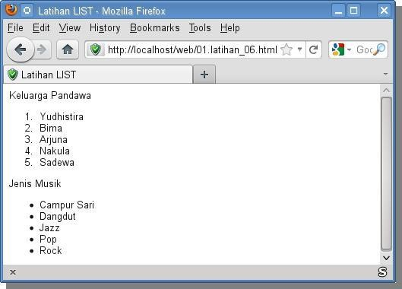

## 4.6 Memformat Karakter

Melakukan format terhadap karakter yang ditampilkan akan sangat berguna untuk membuat sebuah dokumen menjadi menarik dan informatif.

**4.6.1 Logical Format**

Logical format akan menerapkan layout dokumen secara logis dan terstruktur. Semua tag ini memerlukan tag penutup. Tag-tag yang termasuk logical format adalah sebagai berikut :

* **<cite>**, digunakan untuk menandai suatu kutipan (citation).

* **<code>**, digunakan untuk menampilkan kode-kode pemrograman, misalnya bahasa

C.

* **<em>**, digunakan untuk menandai suatu teks yang ditekankan (cetak miring) oleh

penulis.

* **<kbd>**, digunakan untuk menandai suatu teks yang harus dimasukkan oleh usermelalui keyboard.

* **<samp>**, digunakan untuk menandai suatu teks yang dimaksudkan sebagai contoh.

* **<strong>**, digunakan untuk menandai bagian yang penting (cetak tebal) dari suatu

teks.

* **<var>**, digunakan untuk menampilkan nama variabel.

* **<dfn>**, digunakan untuk menandai sebuah subdefinisidari daftar definisi.

**4.6.2 Physical Format**

Physical format adalah format terhadap fisik suatu font. Semua tag ini memerlukan tag penutup. Tag-tag yang termasuk physical format adalah sebagai berikut :

* **<b>**, untuk menampilkan huruf tebal.

* **<i>**, untuk menampilkan huruf miring.

* **<u>**, untuk menampilkan garis bawah pada teks. **<tt>**, untuk menampilkan hurufseperti huruf mesin ketik.

* **<strike>**, untuk menampilkan garis horizontal pada bagian tengah huruf.

* **<big>**, untuk menampilkan ukuran huruf yang lebih besar.

* **<small>**, untuk menampilkan ukuran huruf yang lebih kecil.

* **<sub>**, untuk menampilkan subscript.

* **<sup>**, untuk menampilkan superscript.

1

1

### 01.latihan_0 7 .html

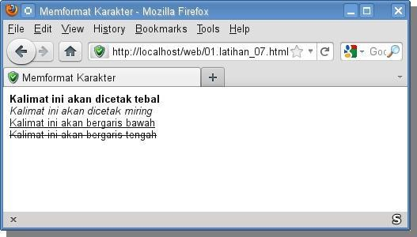

**<**

**html>**

**<**

**head**

**>**

**<**

**title**

**>**

Memformat Karakter

**<**

**/title**

**>**

**<**

**/head**

**>**

**<**

**body**

**>**

**<**

**b**

**>**

Kalimat ini akan dicetak tebal

**<**

**/b><br> <i**

**>**

Kalimat

ini akan dicetak miring

**<**

**/i><br> <u**

**>**

Kalimat ini akan

bergaris bawah

**<**

**/u><br> <strike**

**>**

Kalimat ini akan

bergaris tengah

**<**

**/strike**

**>**

**<**

**/body**

**>**

**<**

**/html**

**>**

**4.6.3 Tag Font**

Tag font digunakan untuk mengatur jenis, ukuran dan warna font. Contoh penggunaannya:

### 01.latihan_0 8 .html



**<**

**html**

**>**

**<**

**head**

**>**

**title**

**>**

**<**

Memformat FONT

**<**

**/title**

**>**

**<**

**/head**

**>**

**<**

**body**

**>**

**<**

**font**

face=

"arial"

size=

"3"

color=

"#ff0000"

**>**

Jenis font ini adalah Arial, berwarna merah, ukurannya 3

**<**

**/font>**

**<**

**br /**

**>**

**<**

**font**

face=

"times new roman"

size=

"6"

color=

"blue"

**>**

Jenis font ini adalah Times New Roman, berwarna biru, ukurannya 6

**<**

**/font**

**>**

**<**

**/body**

**>**

**<**

**/html**

**>**

12

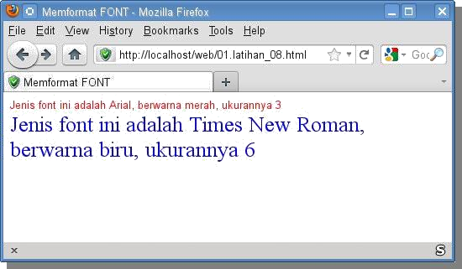

## 4.7 Menambahkan Gambar

Dokumen HTML akan terlihat lebih menarik apabila disisipkan gambar. Format gambar yang dapat ditampilkan : GIF, JPEG, PCX, PNG, WMF, dll. Sedangkan format gambar yang dikenal oleh hampir semua browser adalah GIF dan JPEG. Untuk menambah gambar digunakan tag **<img />**.

Tag **<img />** mempunyai atribut :

|  |  |
| --- | --- |
| **Atribut** | **Fungsi** |
| src | Merujuk kepada URL atau direktori lokasi gambar |
| align | Posisi text disekitar gambar, nilainya adalah  *top, middle, bottom,*    *left, right* |
| width | Lebar gambar dalam satuan pixel |
| height | Tinggi gambar dalam satuan pixel |
| alt | Menampilkan text pengganti jika gambar tidak tampil |

### 01.latihan_0 9 .html



**<**

**html**

**>**

**<**

**head**

**>**

**<**

**title**

**>**

Menambahkan Gambar

**>**

**<**

**/title**

**<**

**/head**

**>**

**<**

**body**

**>**

**<**

**img**

src=

"bubbles.jpg"

alt=

"gambar gelembung"

align=

"middle"

**/>**

Gambar ini terdapat pada windows 98 secara default, anda boleh

menggantinya.

**<**

**/body>**

**<**

**/html**

**>**

13

## 4.8 Menambahkan Link

Link merupakan suatu gambar atau teks yang terkait dengan suatu alamat tertentu. Jika Link diklik maka dokumen HTML akan menuju ke alamat tersebut. Ditandai dengan Anchor, yaitu tag **<a>**. Tag **<a>** mempunyai atribut HREF yang digunakan sebagai link tujuan.

### 01.latihan_ 1 0.html



**<**

**html**

**>**

**<**

**head**

**>**

**title**

**>**

**<**

Menggunakan Link

**>**

**/title**

**<**

**>**

**<**

**/head**

**>**

**body**

**<**

**<**

**a**

href=

"http://www.yahoo.com"

**>**

Klik disini

**<**

**/a>**

untuk menuju situs

Yahoo.com.

**<**

**br /**

**>**

Atau dapat

juga mengklik gambar ini :

**<**

**a**

href=

"http://www.yahoo.com"

**>**

**<**

**img**

src=

"bubbles.jpg"

alt=

"gambar gelembung"

align=

"middle"

**/>**

**<**

**/a**

**>**

**<**

**/body**

**>**

**<**

**/html**

**>**

## 4.9 Tabel

HTML menyediakan tag-tag untuk membuat sebuah tabel, yaitu:

* Tag <table> : Mendefinisikan sebuah tebel
* Tag <tr> : Mendefinisikan baris tabel
* Tag <th> : Mendefinisikan judul kolom
* Tag <td> : Mendefinisikan isi tiap kolom

### 01.latihan_ 11 .html



**<**

**html**

**>**

**<**

**head**

**>**

**<**

**title**

**>**

HTML Tabel

**>**

**<**

**/title**

**<**

**/head**

**>**

**<**

**body>**

**<**

**table**

border=

"1"

**>**

**<**

**tr**

**>**

**<**

**th**

**>**

Kolom 1

**<**

**/th>**

**<**

**th**

**>**

Kolom 2

**<**

**/th>**

**<**

**th**

**>**

Kolom 3

**<**

**/th**

**>**

**<**

**/tr**

**>**

**<**

**tr**

**>**

**<**

**td**

**>**

Baris 1 kolom 1

**<**

**/td>**

**<**

**td**

**>**

Baris 1 kolom 2

**<**

**/td>**

**<**

**td**

**>**

Baris 1 kolom 3

**<**

**/td**

**>**

**<**

**/tr**

**>**

**<**

**tr**

**>**

1

4

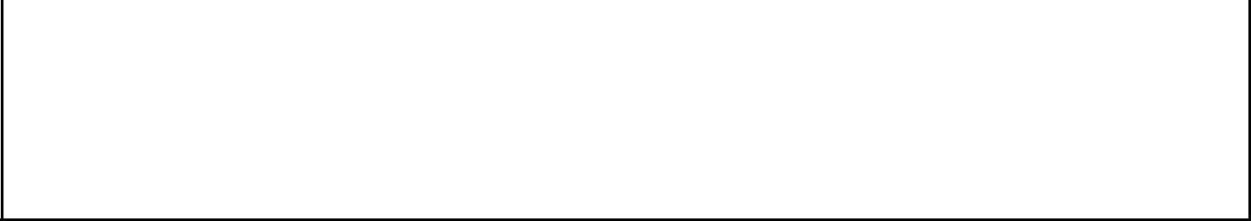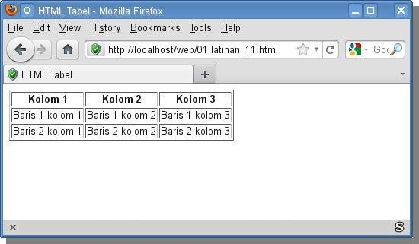

**<**

**td**

**>**

Baris 2 kolom 1

**<**

**/td>**

**<**

**td**

**>**

Baris 2 kolom 2

**<**

**/td>**

**<**

**td**

**>**

Baris 2 kolom 3

**<**

**/td**

**>**

**<**

**/tr**

**>**

**<**

**/table**

**>**

**<**

**/body**

**>**

**<**

**/**

**h**

**t**

**m**

**l**